Accordeur, TGV et effet Hall
Ce sujet comporte trois parties indépendantes:
- Accordeur de guitare ;
- Dimensionnement du chauffage d'une voiture de TGV ;
- Transferts de charges par effet Hall.
Il est accompagné d'un document réponse utilisé dans la partie I.
I Accordeur de guitare
Nous allons étudier quelques aspects d'un accordeur de guitare. La problématique est la suivante.
- La guitare comporte six cordes : Mi grave, La, Ré, Sol, Si, Mi aigu.
- Les fréquences fondamentales théoriques de vibration de ces cordes, notées $f_{ac}$ sont données dans le tableau 1 .
Corde | Fréquence $\left(f_{ac}\right)$
Mi grave | $$82,4 Hz$$
La | $$110,0 Hz$$
Ré | $$146,8 Hz$$
Sol | 196 Hz
Si | $$246,9 Hz$$
Mi aigu | $$329,6 Hz$$

Tableau 1 Fréquences fondamentales de vibration des cordes de guitare
- On souhaite accorder une corde légèrement désaccordée : on notera $f_{co}$ la fréquence fondamentale de vibration de la corde en question.
Principe de l'accordeur
- Sélection de la corde à accorder (donc $f_{ac}$ est fixée).
- Création d'un signal carré de référence de fréquence $f_{ac}$ avec un oscillateur de type astable.
- Enregistrement du signal $u_{e}(t)$ provenant de l'excitation de la corde à accorder : signal quelconque, d'amplitude assez faible, de fréquence $f_{co}$.
- Amplification et filtrage de ce signal.
- Extraction de la fondamentale du signal : obtention d'un signal sinusoïdal de fréquence $f_{co}$ par l'utilisation d'un filtre à fréquence caractéristique réglable par le signal extérieur de référence.
- Mise en forme de ce signal : obtention d'un signal carré de fréquence $f_{co}$.
- On a donc à disposition deux signaux carrés (signaux logiques) de fréquences respectives $f_{ac}$ et $f_{co}$. Dans les accordeurs récents le traitement est numérique : les signaux sont envoyés dans un calculateur numérique intégré qui calcule l'écart de fréquence et indique à l'utilisateur quand la corde est accordée, c'est-à-dire quand $f_{co}=f_{ac}$.
Ce principe général est schématisé sur la figure 1.
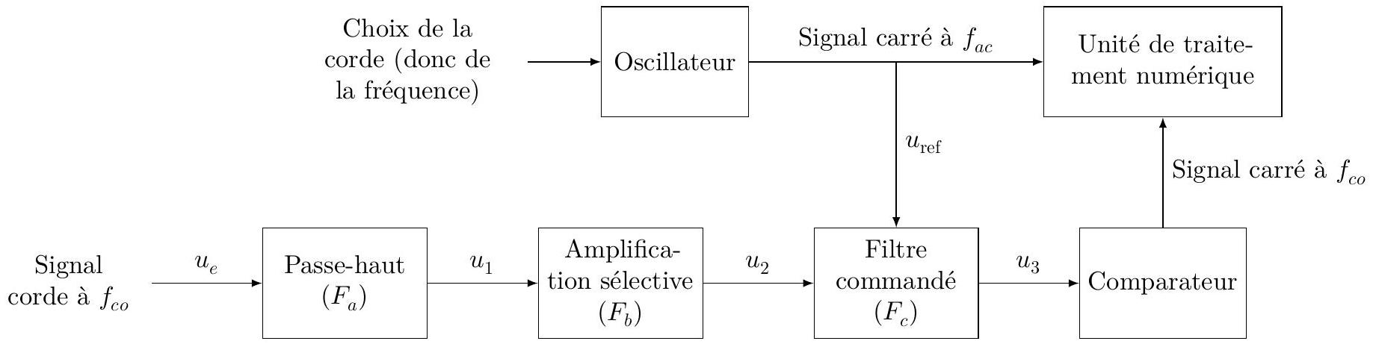
Figure 1 Principe de fonctionnement de l'accordeur de guitare
Ce problème s'intéresse au traitement du signal venant de la corde.
I.A - Le signal
La figure 2 montre un exemple de signal électrique à la sortie du micro d'une guitare électrique.
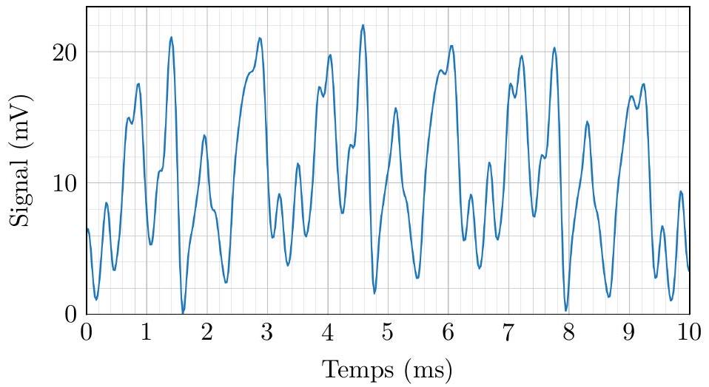
Figure 2 Signal de la guitare
Q 1. Donner une valeur approchée de la valeur moyenne de ce signal.
Q 2. Donner une estimation de la valeur de la fréquence de ce signal (on peut supposer qu'en première approximation le signal est périodique).
Q 3. De quelle corde de guitare s'agit-il ?
Q 4. L'analyse spectrale de ce signal fera-t-elle apparaitre des harmoniques ? Justifier.
I.B - Premier filtre
Avant toute chose, le signal électrique provenant du micro de la guitare est envoyé sur le filtre de la figure 3 (filtre $\left(F_{a}\right)$ ).
Q 5. En supposant l'entrée sinusoïdale, définir et exprimer la fonction de transfert ${\underline{H}}_{1}(jω)$ de ce filtre en fonction de $R_{1},C_{1}$ et de la pulsation $ω$ du signal.
Q 6. De quel type de filtre s'agit-il ? Faire apparaître une pulsation caractéristique $ω_{1}$ en fonction de $R_{1}$ et $C_{1}$ et préciser sa signification.
Q 7. Tracer sans calcul l'allure du diagramme de Bode asymptotique relatif au gain.
Q 8. On a choisi $R_{1}=100kΩ$ et $C_{1}=100nF$. Calculer la fréquence de coupure $f_{1}$ à -3 dB de ce filtre. Au vu de l'allure du signal de la figure 2, quel est le rôle de
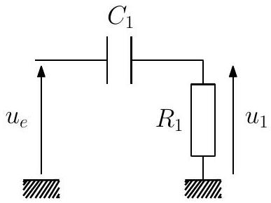
Figure 3 Filtre ( $F_{a}$ )
ce premier filtre ?
I.C - Deuxième filtre
Dans cette sous-partie, les signaux sont sinusoïdaux et les amplificateurs linéaires intégrés (ALI) sont supposés idéaux et fonctionnent en régime linéaire.
I.C.1) Préambule
Soit le filtre de la figure 4(a).
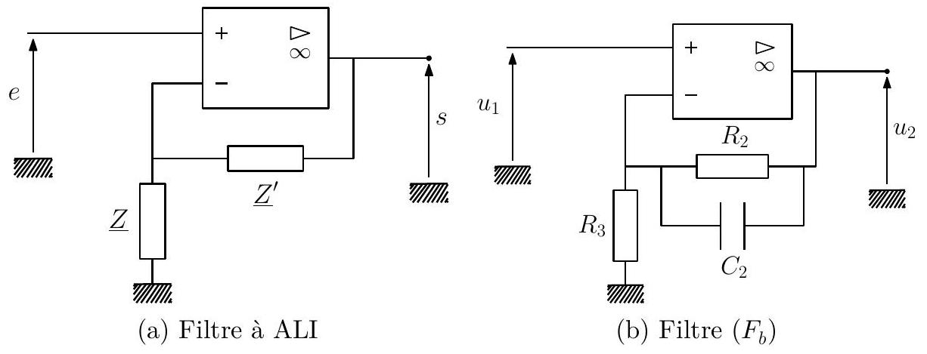
Figure 4 Deux filtres
Q 9. Exprimer sa fonction de transfert $\underline{H}$ en fonction de $\underline{Z}$ et ${\underline{Z}}^{′}$.
Q 10. Que devient $\underline{H}$ si $\underline{Z}$ et ${\underline{Z}}^{′}$ sont des résistances ( $\underline{Z}=R,{\underline{Z}}^{′}=R^{′}$ ) ? Quel est, dans ce cas, l'intérêt du montage ?
I.C.2) Amplification (légèrement) sélective
En sortie du filtre de la figure 3 le signal $u_{1}(t)$ est envoyé sur le filtre de la figure $4($ b $)$ (filtre $\left(F_{b}\right)$ ).
Q 11. Quelle est l'impédance ${\underline{Z}}_{\text{eq }}$ de la branche constituée par $R_{2}$ en parallèle avec $C_{2}$ ?
Q 12. Déduire de la question 9 l'expression de la fonction de transfert ${\underline{H}}_{2}$ de ce filtre en fonction de $R_{2},R_{3}$ et $C_{2}$.
Q 13. Mettre ${\underline{H}}_{2}$ sous la forme
$${\underline{H}}_{2}=1+\frac{G_{0}}{1+jω/ω_{2}}$$
et donner les expressions de $G_{0}$ et $ω_{2}$.
Q 14. Quelle est la limite de $\left|{\underline{H}}_{2}\right|$ en basse fréquence ? en haute fréquence ?
Q 15. Calculer numériquement la fréquence caractéristique $f_{2}$ correspondant à $ω_{2}$ si $R_{2}=680kΩ,R_{3}=6kΩ$ et $C_{2}=470pF$ ainsi que son gain $G_{0}$. Expliquer quel est le rôle de ce second filtre.
I.D - Filtrage (très) sélectif commandé
On souhaite maintenant sélectionner la fréquence fondamentale $f_{co}$ du signal $u_{2}$, dont la valeur est à priori voisine de celle de la fréquence fondamentale théorique de vibration de la corde sélectionnée sur l'accordeur ( $f_{ac}$ ) (on suppose que la corde est légèrement désaccordée). On suppose pour la suite que c'est la corde Mi aigüe que l'on souhaite accorder.
Le principe du filtre ( $F_{c}$ ) est que sa fréquence caractéristique soit réglée par le signal de référence de fréquence $f_{ac}$. Ce type de commande (à capacité commutée) sera précisé dans la sous-partie I.F.
I.D.1) Diagramme de Bode
La figure 5 représente le diagramme de Bode relatif au gain du filtre ( $F_{c}$ ) tracé à deux échelles différentes.
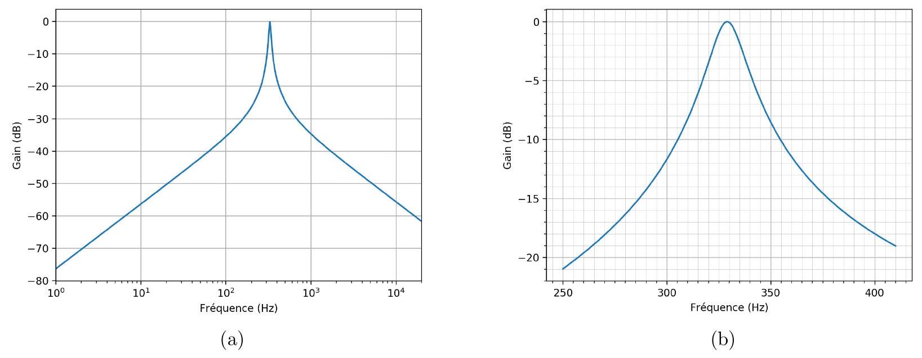
Figure 5 Diagramme de Bode en gain du filtre ( $F_{c}$ )
Q 16. Dire en le justifiant rapidement, de quel type de filtre il s'agit. Quelle est sa fréquence centrale caractéristique?
Q 17. Donner une estimation de sa bande-passante à -3 dB après l'avoir définie.
Q 18. Si la corde est désaccordée à $f_{co}=315 Hz$, estimer, en le justifiant, de quel facteur est atténuée sa composante spectrale fondamentale en sortie de ce filtre.
I.D.2) Analyse spectrale
La figure 6 correspond au spectre du signal d'entrée $u_{e}$ représenté sur la figure 2 .
Q 19. Justifier qu'il est parfaitement cohérent qu'il s'agisse du spectre du signal de la figure 2.
Q 20. En le justifiant soigneusement, dire quel spectre de la figure 7 correspond à la sortie du premier filtre ( $F_{a}$ ).
Q 21. Même question, pour la sortie du filtre $\left(F_{b}\right)$.
Q 22. Tracer l'allure du spectre du signal en sortie du filtre $\left(F_{c}\right)$. Tracer l'allure du signal (temporel) correspondant.
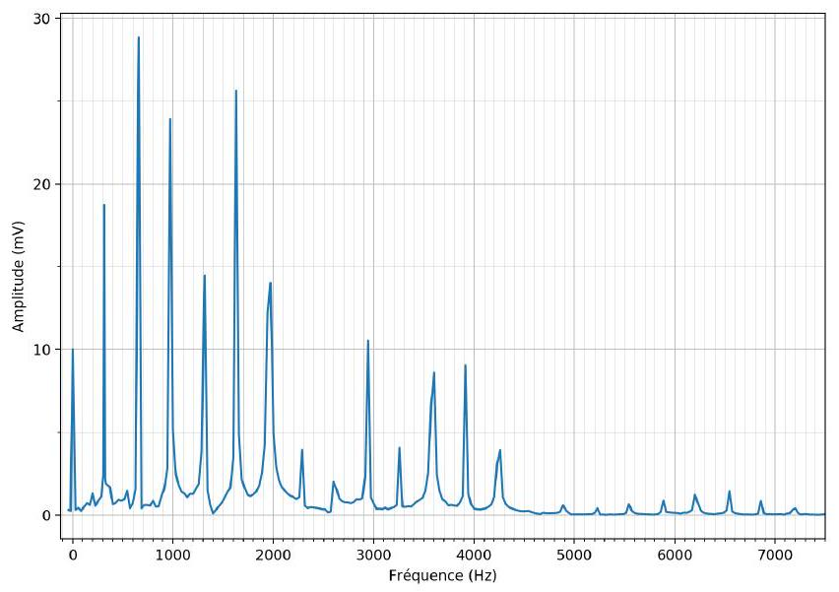
Figure 6 Spectre du signal d'entrée
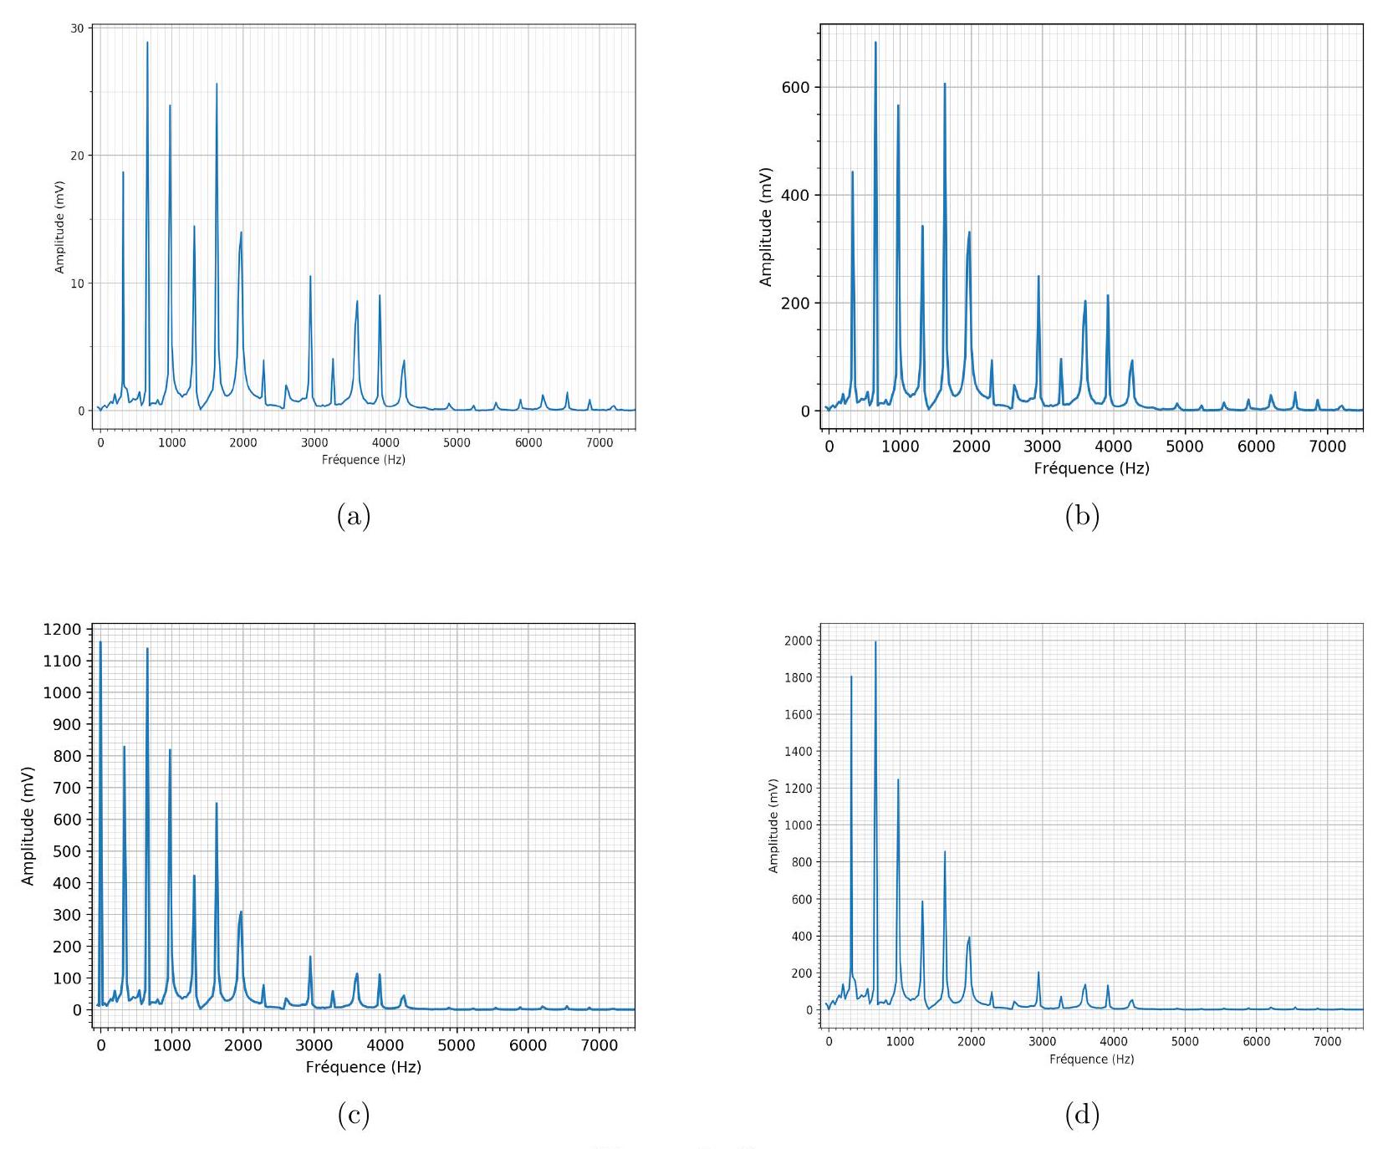
Figure 7 Spectres
I.E - Mise en forme
À la sortie de l'étage précédent, le signal est donc proche d'un signal sinusoïdal de fréquence $f_{co}$ et d'amplitude dépendant de la force avec laquelle on a gratté la corde, mais de l'ordre du volt. Pour effectuer un traitement numérique qui permettra de comparer $f_{co}$ à la fréquence théorique $f_{ac}$ on souhaite fabriquer à partir du signal précédent un signal créneau de fréquence $f_{co}$. Pour cela, on utilise un comparateur à hystérésis, représenté figure 8.
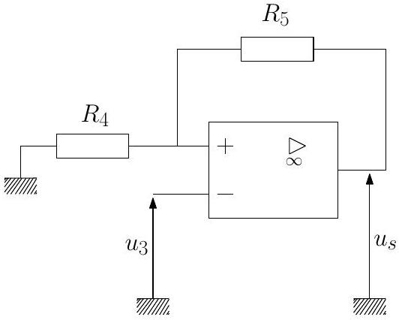
Figure 8 Comparateur à hystérésis
On note $U_{\text{sat }}$ la tension de saturation de l'ALI et on suppose que l'ALI est idéal. Le signal $u_{3}$ est sinusoïdal alternatif d'amplitude 1 V et de fréquence $f_{co}$ (c'est le signal sortant du filtre sélectif $\left(F_{c}\right)$ ).
Q 23. Qu'est ce qui permet d'être certain que l'ALI fonctionne en régime saturé ? Rappeler les propriétés d'un ALI idéal en régime saturé.
Q 24. Exprimer $V^{+}$le potentiel de la borne non inverseuse de l'ALI en fonction de $R_{4},R_{5}$ et $u_{s}$. En déduire l'expression de $ϵ=V^{+}−V^{−}$.
Q 25. Comment varie $ϵ$ quand $u_{3}$ varie ( $u_{s}$ étant fixé) ?
Supposons que $u_{3}$ soit suffisamment faible pour que $ϵ>0$.
Q 26. Quelle est la valeur de $u_{s}$ ? À partir de cette situation, $u_{3}$ augmente : exprimer en fonction des données la valeur $U_{\text{seuil }}$ de $u_{3}$ pour laquelle on observera le basculement de $u_{s}$. Quelle est alors la nouvelle expression de $ϵ$ ?
Q 27. À partir de cette nouvelle situation, traiter le cas où $u_{3}$ diminue.
Q 28. Représenter finalement le cycle d'hystérésis de ce montage : $u_{s}=f\left(u_{3}\right)$.
Dans le cadre de l'accordeur de guitare, $R_{4}=1kΩ,R_{5}=10kΩ$ et $U_{\text{sat }}=5 V$.
Q 29. Tracer sur le document réponse l'allure du signal de sortie $u_{s}(t)$ correspondant aux deux exemples de signal $u_{3}(t)$ proposés.
Q 30. Que peut-il se passer si la corde est vraiment trop désaccordée ?
I.F - Retour sur le filtre sélectif commandé
Regardons plus en détails la manière de fabriquer le filtre ( $F_{c}$ ) dont la fréquence centrale est commandée par un signal carré externe. On utilise pour cela un filtre à capacité commutée.
I.F.1) Capacité commutée
Soit un condensateur de capacité $C$ aux bornes duquel on applique une tension $u_{C}$.
Q 31. Rappeler l'expression de la charge $q$ transférée au condensateur en fonction de $C$ et $u_{c}$. On précisera, à l'aide d'un schéma, les conventions utilisées.
On monte maintenant le condensateur de capacité $C_{k}$ entre deux interrupteurs commandés notés $K_{A}$ et $K_{B}$, comme l'indique la figure 9.
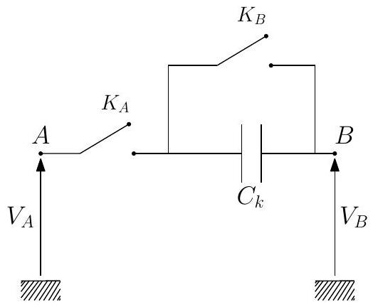
Figure 9 Capacité commutée
On fait les hypothèses suivantes.
- Les interrupteurs sont idéaux (d'impédance infinie quand ils sont ouverts et nulle quand ils sont fermés).
- Ils sont toujours dans des états complémentaires : si $K_{A}$ est ouvert, alors $K_{B}$ est fermé et inversement.
- Ils sont commandés de manière périodique par un signal extérieur (signal $u_{\text{ref }}$ carré périodique de fréquence $f_{k}$ (période $T_{k}$ )) de telle sorte que :
- sur l'intervalle $\left[0,T_{k}/2\right]:K_{A}$ est fermé et $K_{B}$ ouvert ;
- sur l'intervalle $\left[T_{k}/2,T_{k}\right]:K_{A}$ est ouvert et $K_{B}$ fermé.
- Les condensateurs ont le temps de se charger/décharger sur chaque intervalle de temps.
- La période $T_{k}$ est faible devant tous les autres temps caractéristiques.
Q 32. Donner les expressions de $q_{1}$ et $q_{2}$, les charges portées par l'armature du condensateur reliée directement au point $B$ respectivement sur l'intervalle $\left[0,T_{k}/2\right]$ et $\left[T_{k}/2,T_{k}\right]$. On précisera les conventions utilisées.
On en déduit $δq=q_{2}−q_{1}$ la charge transférée de l'entrée vers la sortie en une période.
Q 33. À quoi est alors égale la charge totale $Q$ transférée de l'entrée vers la sortie en un temps $t≫T_{k}$ ?
Q 34. En déduire l'expression de l'intensité moyenne $I_{m}$ associée à ce transfert en fonction de $V_{A},V_{B},C_{k}$ et $f_{k}$.
Q 35. Pourquoi peut-on en conclure que ce dipôle $AB$ se comporte comme une résistance $R_{k}$ ? Donner l'expression de cette résistance en fonction de $f_{k}$ et $C_{k}$.
La capacité commutée se comporte donc comme une résistance $R_{k}$ dont la valeur est commandée par un signal extérieur et plus exactement par la fréquence $f_{k}$ de ce signal.
I.F.2) Filtre à capacité commutée
Q 36. Expliquer qualitativement comment utiliser cette capacité commutée pour créer des filtres dont la fréquence caractéristique est réglée par le signal de référence $u_{\text{ref }}$ et, en particulier, un filtre du type recherché pour $\left(F_{c}\right)$.
II Dimensionnement du chauffage d'une voiture de TGV
II.A - Équation de la diffusion thermique dans une paroi solide
Soit le parallélépipède représenté sur la figure 10. On considère le problème unidimensionnel suivant l'axe ( $Ox$ ) (toutes les grandeurs ne dépendent à priori que de $x$, éventuellement du temps $t$ et sont uniformes sur toute section orthogonale à $(Ox))$.
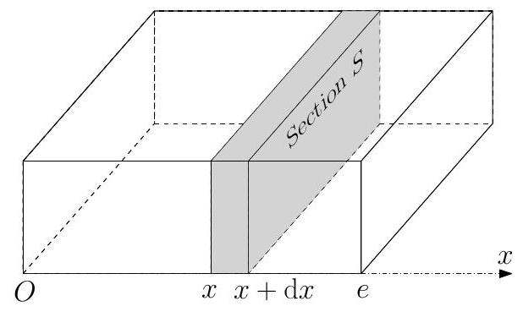
Figure 10
On suppose qu'un flux thermique traverse ce volume. L'épaisseur de la paroi (suivant $(Ox)$ ) est $e$ et sa section $S$. On a également représenté une petite tranche comprise entre $x$ et $x+dx$.
Les notations utilisées sont:
- masse volumique du matériau $ρ$;
- capacité thermique massique $c$;
- conductivité thermique $λ$;
- vecteur densité de flux thermique $\vec{ȷ}(x,t)=j(x,t){\vec{u}}_{x}$;
- champ de température dans le parallélépipède $T(x,t)$.
Q 37. Exprimer le transfert thermique $δQ_{\text{in }}$ entrant de la tranche d'épaisseur $dx$ pendant une durée $dt$ en fonction de $\frac{∂j}{∂x}$ et des données.
Q 38. Exprimer la variation d'énergie interne $dU$ de cette tranche pendant cette même durée $dt$ au cours de laquelle la température varie de $dT$.
Q 39. En appliquant un résultat de la thermodynamique que l'on rappellera, en déduire une relation entre $\frac{∂j}{∂x}$ et $\frac{∂T}{∂t}$.
Q 40. Rappeler l'expression de la loi de Fourier (dans ce cas particulier unidimensionnel).
On peut déduire de ce qui précède l'équation dite de la chaleur ou de la diffusion thermique :
$$\frac{∂T}{∂t}=D\frac{∂^{2}T}{∂x^{2}}$$
Q 41. Donner, en le justifiant à partir des résultats des questions 39 et 40 , l'expression de $D$ en fonction des données.
II.B - Régime stationnaire
Dans cette sous-partie le système est en régime stationnaire. On suppose que:
$$\begin{matrix} & T(x=0)=T_{1} \\ & T(x=e)=T_{2}\end{matrix}$$
Q 42. Déterminer l'expression de $T(x)$.
Q 43. En déduire l'expression de la densité de flux thermique $j(x)$, ainsi que la puissance thermique $P_{\text{th }}$ traversant une section quelconque de surface $S$ orthogonale à ( $Ox$ ) et orientée dans le sens des $x$ positifs. Que peut-on dire du champ $\vec{ȷ}(x)$ dans le volume étudié ?
Q 44. Définir la résistance thermique $R_{th}$ du volume et l'exprimer en fonction de $λ,S$ et $e$.
Loi de Newton
On suppose qu'en plus des phénomènes purement diffusifs s'ajoutent des phénomènes conducto-convectifs aux interfaces paroi / fluide (air) ; pour simplifier on ne les prendra en compte qu'en $x=e$.
La modélisation de ces phénomènes par la loi de Newton consiste à supposer qu'il existe une discontinuité de température entre la paroi et le fluide et un flux thermique entre les deux de sorte que
$${\vec{ȷ}}_{cc}=h\left(T_{2,p}−T_{2,f}\right){\vec{u}}_{x}$$
où ${\vec{ȷ}}_{\text{cc }}$ est la densité de flux conducto-convectif sortant de la paroi, $h$ le coefficient de conducto-convection de l'interface paroi / fluide, $T_{2,p}$ la température en $x=e$ de la paroi et $T_{2,f}$ la température de l'air côté droit.
Q 45. Quelle est la puissance thermique $P_{cc}$ échangée par conducto-convection à travers la surface $S$ en $x=e$ ?
Q 46. En déduire l'expression de la résistance thermique $R_{cc}$ équivalente à ajouter en série à $R_{th}$ pour modéliser la conducto-convection en $x=e$.
II.C - Chauffage d'une voiture de TGV
Cette partie est moins guidée que le reste du sujet et fait plus appel à l'analyse des documents et à un raisonnement personnel construit. Le nombre de points attribué à cette partie tient compte de ces spécificités.
On considère une voiture de TGV dans des conditions hivernales. La température extérieure est constante égale à $T_{\text{ext }}=−4 ^{∘}C$. On cherche à estimer la puissance du chauffage $P_{\text{ch }}$ nécessaire pour maintenir la température intérieure constante à $T_{int}={20}^{∘}C$.
On fait dans un premier temps les hypothèses suivantes:
- le régime est stationnaire ;
- les vitres et le reste des parois (latérales, sol et toit) sont constituées de plusieurs couches comme schématisé figure 11 ;
- les vitres sont par ailleurs le siège de phénomènes conducto-convectifs côté intérieur (coefficient $h_{i}$ ) et côté extérieur (coefficient $h_{e}$ );
- en outre, l'air intérieur est en permanence renouvelé par de l'air neuf venant de l'extérieur et ce avec un débit volumique $D_{V}$ (figure 12). La puissance thermique nécessaire pour l'amener de la température extérieure à la température intérieure s'écrit
$$P_{\text{air neuf }}=D_{m}c_{p}\left(T_{int}−T_{ext}\right)$$
où $D_{m}$ est le débit massique de renouvellement de l'air et $c_{p}$ la capacité thermique massique à pression constante de l'air (notons que la masse volumique de l'air est considérée comme constante et uniforme).
Les données numériques utiles au problème sont fournies en fin d'énoncé.
Q 47. Pourquoi les valeurs des coefficients conducto-convectif verre / air sont-elles différentes ( $h_{i}$ et $h_{e}$ ) pour l'extérieur et l'intérieur de la voiture?
Q 48. Justifier l'expression de l'équation (II.1).
Q 49. On souhaite se placer dans un premier temps dans la situation la plus défavorable (celle qui nécessitera la plus grande valeur de $P_{\text{ch }}$ ). Doit-on supposer la voiture pleine de passagers ou vide (justifier) ?
Q 50. On se place dans l'hypothèse de la question précédente. En précisant toutes les étapes du raisonnement et des calculs, estimer la valeur de la résistance thermique équivalente totale de la voiture ( $R_{\text{tot }}$ ).
Q 51. En précisant toutes les étapes du raisonnement et des calculs, estimer la valeur de $P_{\text{ch }}$ permettant de maintenir la température intérieure constante.
Q 52. Que devient cette valeur si on suppose la voiture pleine de passagers ?
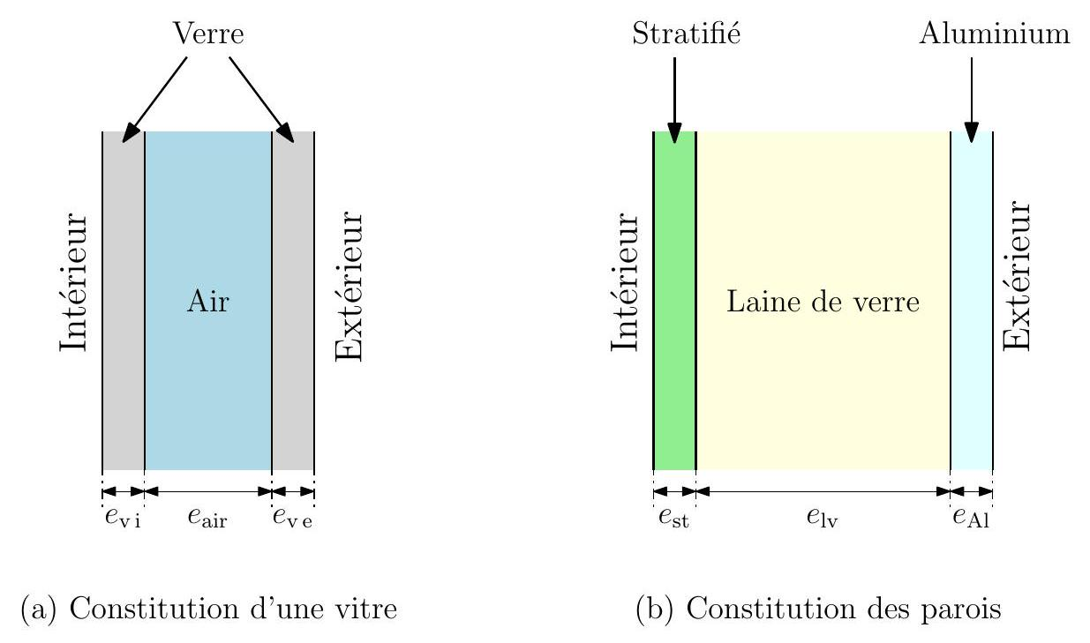
Figure 11 Constitution des parois et des vitres
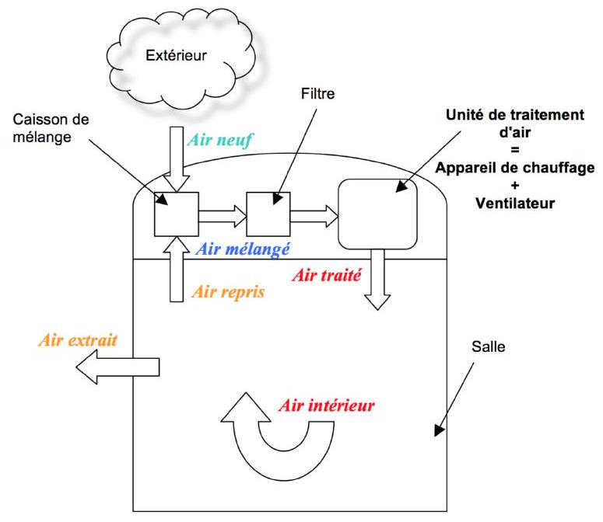
Figure 12 Circulation de l'air dans un véhicule ferroviaire et appellations selon la norme NF EN 14750-1
III Transferts de charges par effet Hall
Après s'être intéressé dans la partie II aux transferts thermiques dans un volume, nous allons nous intéresser maintenant aux transferts de charges dans une portion de conducteur.
III. $A$ - Soit une particule ponctuelle de charge $q$ en mouvement à la vitesse $\vec{v}$ soumise à l'action d'un champ magnétique $\vec{B}(M)$. On rappelle que l'expression de la force à laquelle cette particule est soumise s'écrit $q\vec{v}∧\vec{B}(M)$.
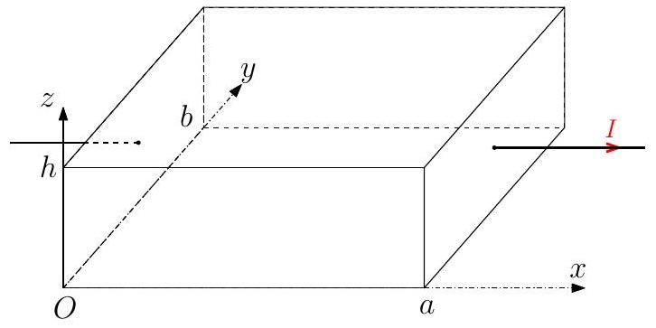
Figure 13
Soit une portion de conducteur de dimensions $a,b,h$ (figure 13). Ce conducteur est inséré dans un circuit parcouru par un courant d'intensité $I>0$ (comme indiqué sur la figure 13).
On notera $n$ la densité volumique de porteurs de charge et $\vec{v}$ la vitesse d'un porteur de charge dans le volume. Les particules portent la charge $q$ dont on ne connait à priori pas le signe. On suppose dans un premier temps qu'il n'y a qu'un seul type de porteurs.
Q 53. Rappelez l'expression de $\vec{ȷ}$, vecteur densité volumique de courant, en fonction de $n,q$ et du vecteur vitesse d'un porteur de charge.
III.B - Approche qualitative de l'effet Hall
Q 54. Si les porteurs de charges sont des électrons de charge $q=−e$, quel est le sens de $\vec{ȷ}$ ? Quel est le sens de $\vec{v}$ ?
Q 55. Mêmes questions si les charges des porteurs sont positives $q=+e$.
On place le volume dans un champ magnétique $\vec{B}=B_{0}{\vec{u}}_{y}$ (où $B_{0}>0$ ) supposé uniforme à l'échelle de l'échantillon.
Q 56. En considérant la direction et le sens de la force exercée par le champ magnétique sur un porteur de charge, expliquer en quelques mots pourquoi on voit apparaitre une tension entre les faces d'équations $z=0$ et $z=h$ du parallélépipède.
Q 57. Faire deux schémas indiquant le signe des charges apparaissant sur chaque face : dans le cas où $q=−e$ et dans le cas où $q=+e$.
Q 58. Expliquer en pratique comment on peut simplement vérifier le signe des porteurs de charges avec un voltmètre.
III.C - Approche quantitative de l'effet Hall (cas des électrons porteurs)
On se place dans le cas où les charges mobiles sont des électrons, donc $q=−e$. On notera $n_{e}$ leur densité volumique et ${\vec{v}}_{e}$ leur vitesse.
On suppose qu'après un régime transitoire au cours duquel des charges ont commencé à s'accumuler sur l'une des faces, on atteint un régime permanent où la quantité de charges accumulées sur les faces ne varie plus, donnant lieu à la création d'un champ électrique de Hall uniforme entre les faces noté ${\vec{E}}_{H}$.
Par ailleurs les porteurs de charges mobiles ont repris leur mouvement d'ensemble à la vitesse ${\vec{v}}_{e}$ uniforme et constante suivant ( $Ox$ ) l'intensité du courant électrique est toujours $I$.
Q 59. En utilisant la sous-partie III.B, expliquer quel est le sens de ${\vec{E}}_{H}$.
Q 60. Établir, en s'intéressant au mouvement d'un porteur de charge, la relation ${\vec{E}}_{H}=−{\vec{v}}_{e}∧\vec{B}$.
Q 61. En projetant suivant $(Oz)$ la relation précédente, donner l'expression de $E_{H}$ en fonction de $B_{0}$ et $v_{e}$; puis en fonction de $B_{0},e,n_{e},I$ et des dimensions du conducteur.
Q 62. Exprimer $U_{H}=V(z=h)−V(z=0)$, la tension de Hall.
III.D - Cas de porteurs positifs
Dans le cas de semi-conducteurs dopés $N$, les porteurs majoritaires sont des électrons de charge $−e$. Mais dans le cas de semi-conducteurs dopés $P$, les porteurs majoritaires sont des trous de charge $+e$ et de densité volumique notée $n_{p}$. On notera leur vitesse ${\vec{v}}_{p}$.
Q 63. Reprendre les calculs précédents pour établir la nouvelle expression de $U_{H}$ dans le cas d'un semiconducteur dopé P en justifiant soigneusement (à l'aide d'un schéma notamment) les calculs.
III.E - Applications numériques
Q 64. Dans le cas d'un conducteur comme le cuivre, les seuls porteurs sont des électrons. On suppose que dans le cristal chaque atome de cuivre libère un électron de conduction. En utilisant les données du tableau 2, calculer la tension de Hall $U_{H}$.
Masse molaire atomique du cuivre | $$M_{Cu}=63,5 g⋅{ mol}^{−1}$$
Masse volumique du cuivre | $$μ_{Cu}=8,9×{10}^{3} kg⋅{ m}^{−3}$$
Constante d'Avogadro | $$N_{a}=6,02×{10}^{23}{ mol}^{−1}$$
Charge élémentaire | $$e=1,6×{10}^{−19}C$$
Champ magnétique | $$B_{0}=0,1 T$$
Dimensions du conducteur | $$h=5,5 mm,a=b=0,2 mm$$
Intensité du courant | $$I=0,1 A$$

Tableau 2 Données numériques
Q 65. Commenter la valeur obtenue.
Q 66. Reprendre le calcul pour un semi-conducteur, comme le germanium, dopé $N$ de sorte que $n_{e}=7×{10}^{22}{ m}^{−3}$. Conclure.
Données
Données numériques pour le dimensionnement du chauffage d'une voiture de TGV
Voiture | $L$ (longueur) | 22500 mm
Voiture | $ℓ$ (largeur) | 2780 mm
Voiture | $h$ (hauteur) | 2100 mm
Voiture | $$e_{Al}$$ | 4 mm
Voiture | $$e_{lv}$$ | 24 mm
Voiture | $$e_{\text{st }}$$ | 4 mm
Voiture | Nombre de places assises | 50
Vitres | Nombre par voiture | 12
Vitres | $L_{v}$ (largeur) | 2000 mm
Vitres | $H_{v}$ (hauteur) | 840 mm
Vitres | $$e_{\text{air }}$$ | 12 mm
Vitres | $$e_{vi}$$ | 4 mm
Vitres | $$e_{\text{ve }}$$ | 4 mm
Conductivités thermiques | $$λ_{Al}$$ | $$237 W⋅{ m}^{−1}⋅{ K}^{−1}$$
Conductivités thermiques | $$λ_{lv}$$ | $$0,051 W⋅{ m}^{−1}⋅{ K}^{−1}$$
Conductivités thermiques | $$λ_{st}$$ | $$1 W⋅{ m}^{−1}⋅{ K}^{−1}$$
Conductivités thermiques | $$λ_{\text{air }}$$ | $$0,03 W⋅{ m}^{−1}⋅{ K}^{−1}$$
Conductivités thermiques | $$λ_{v}$$ | $$1,15 W⋅{ m}^{−1}⋅{ K}^{−1}$$
Masse volumique de l'air | $$ρ_{\text{air }}$$ | $$1,2 kg⋅{ m}^{−3}$$
Puissance thermique moyenne dégagée par un passager | $$P_{\text{pass }}$$ | 60 W
Autres données | $$h_{i}$$ | $$8 W⋅{ m}^{−2}⋅{ K}^{−1}$$
Autres données | $$h_{e}$$ | $$25 W⋅{ m}^{−2}⋅{ K}^{−1}$$
Autres données | $$D_{V}$$ | $$2100{ m}^{3}⋅{ h}^{−1}$$
Autres données | $$c_{p}$$ | $$1000 J⋅{ K}^{−1}⋅{ kg}^{−1}$$

Question 29 premier exemple
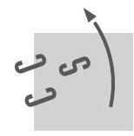

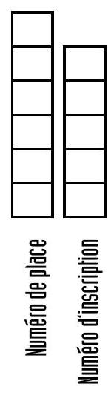
Nom
Prénom
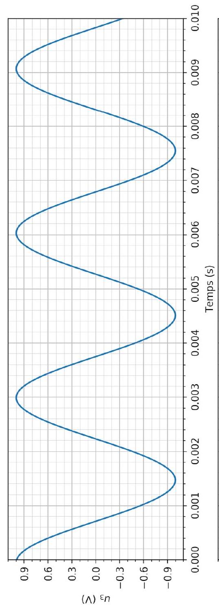

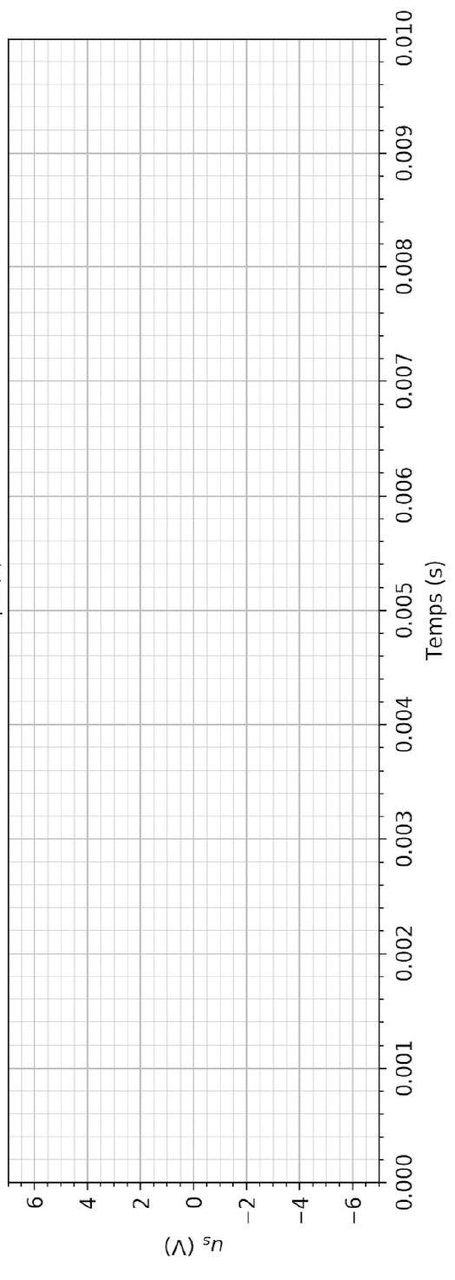


Épreuve : Phusique-chimie ? TSI
Épreuve : Phusique-chimie ? TSI
Ne rien porter sur cette feuille avant d'avoir complètement rempli l'entêtête
Feville
$◻$ /
$$◻$$
